Ficha “TICteratura”

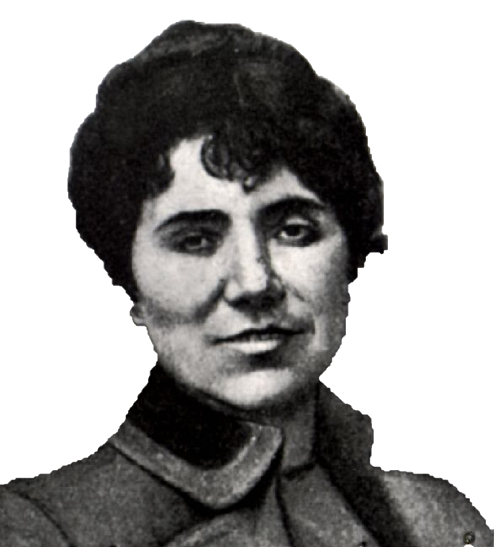
Parece unha rosa

(poema en galego)

Vente, rapaza.
Vente, meniña.
Vente a lavar,
no pilón da fontiña.

Vente minguiño.
Minguiño, vente.
Douche senón
polo demo do dente.

¡Qué auga tan limpia!
¡Qué rica frescura!
Vente a lavar,
¡que é un primor, criatura!

¡Ay, qué meniña!
Que nena preciosa.
Despoies de lavada,
¡Parece una rosa!

Rosalía de Castro
Nació el 24 de febrero de 1837 en Santiago de Compostela y murió el 15 de Julio de 1885 a los 48 años en Padrón. Es considerada la mejor poetisa gallega de todos los tiempos.
Sus obras están escritas tanto en castellano como en gallego, algo que no era muy habitual en la época. Destacó en prosa pero sobre todo en la poesía, con obras como “Cantares gallegos” y “Follas novas”.

